TEHNIČKA KULTURA- UTORAK- 8. 4. 2020. (2 školska sata)

Oboji svoje pisanice od pravih kokošjih jaja u crvenu boju pomoću ljuske crvenog luka. U radu zamoli roditelje za pomoć.

Koraci u radu:
- Najprije pripremi puno ljuske od crvenog luka, jaja, nekoliko poderanih najlonki ili gazice, konac za vezanje, ocat, ulje, razno sitno bilje (peršin, djetelina, razne trave) i gumice za škrinju.

- Najlonke ili gaze izreži na veličinu duplo veću od veličine jaja.

- Konac za vezanje također izreži na manje komade.

- Na neka jaja stavi gumicu za zamrzivač ili nekoliko njih. Samo oprezno da jaje ne pukne.

- Na druga jaja polako stavi komadić biljke i prekrij ih najlonkom ili gazom. Dobro nategni i zaveži koncem na drugoj strani.

- Ljuske luka stavi kuhati u drugi lonac s puno vode i žlicom octa. Kad proključa,oprezno unutra stavi omotana jaja i kuhaj oko 20 minuta.

- Polako izvadi jaja, prereži ovojnice i poskidaj biljke. Ako se biljke ne žele odvojiti od jaja, pokušaj ih maknuti pod toplom vodom.

- Jaja premaži slaninom ili uljem da bi dobila sjaj.

FOTOGRAFIJA SE NALAZI U NASTAVKU NA SLJEDEĆOJ STRANICI.
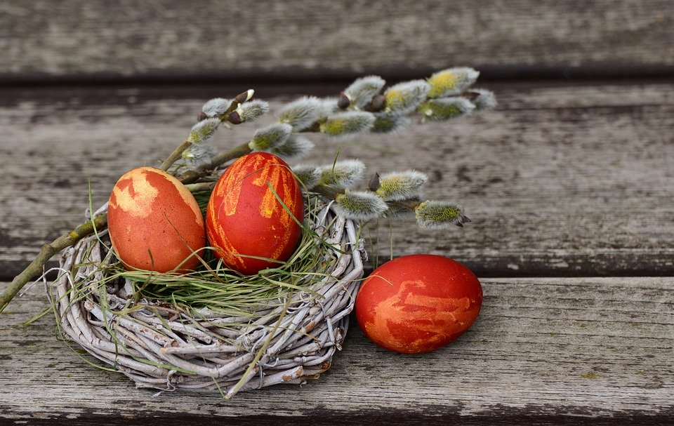

Slika 1: autor congerdesign, Pixabay

